**Obligatorisk innlevering 1**

Jeg har valgt å levere oppgaven slik at jeg besvarer spørsmålene i denne pdf-filen, sammen med tilhørende filer med kode for de forskjellige metodene.

**Del 1 – Exhaustive Search**

Da jeg kjørte exhaustive search for de 6 første byene fikk jeg følgende svar i terminalen:

korteste rute: ('Budapest', 'Berlin', 'Copenhagen', 'Brussels', 'Belgrade', 'Bucharest')

lengde på ruten: 4269.459999999999

tid brukt: 0.03125 sekunder

Når jeg brukte plot_plan() metoden for 6 byer fikk jeg følgende kart:

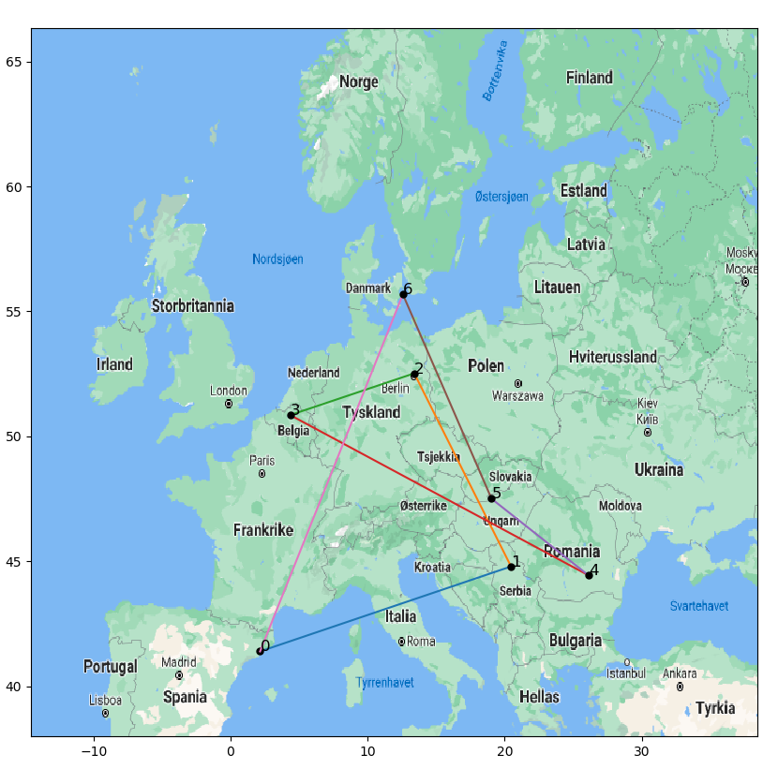

For 7 byer;

korteste rute: ('Berlin', 'Copenhagen', 'Brussels', 'Barcelona', 'Belgrade', 'Bucharest', 'Budapest')

lengde på ruten: 5487.889999999999

tid brukt: 0.234375 sekunder

For 8 byer;

korteste rute: ('Berlin', 'Copenhagen', 'Hamburg', 'Brussels', 'Barcelona', 'Belgrade', 'Bucharest', 'Budapest')

lengde på ruten: 5498.949999999999

tid brukt: 2.359375 sekunder

For 9 byer;

korteste rute: ('Copenhagen', 'Hamburg', 'Brussels', 'Barcelona', 'Belgrade', 'Istanbul', 'Bucharest', 'Budapest', 'Berlin')

lengde på ruten: 6306.709999999998

tid brukt: 26.765625 sekunder

For 10 byer;

korteste rute: ('Belgrade', 'Bucharest', 'Istanbul', 'Kiev', 'Copenhagen', 'Dublin', 'Brussels', 'Hamburg', 'Berlin', 'Budapest')

lengde på ruten: 7033.5599999999995

tid brukt: 331.859375 sekunder

**Del 2 – Hill Climbing**

Da jeg kjørte hill-climbing metoden min for 10 byer, 20 ganger, med 10 000 iterasjoner for hver gang, fikk jeg følgende:

best: (['Belgrade', 'Barcelona', 'Dublin', 'Brussels', 'Hamburg', 'Copenhagen', 'Berlin', 'Budapest', 'Istanbul', 'Bucharest'], 7549.160000000001)

worst: (['Brussels', 'Dublin', 'Barcelona', 'Istanbul', 'Bucharest', 'Budapest', 'Belgrade', 'Berlin', 'Copenhagen', 'Hamburg'], 8005.719999999999)

mean: (['Istanbul', 'Barcelona', 'Dublin', 'Brussels', 'Berlin', 'Copenhagen', 'Hamburg', 'Budapest', 'Belgrade', 'Bucharest'], 7903.82)

standard deviation: 146.48468620787966

tid brukt: 4.78125 sekunder

plot_plan() for det beste resultatet:

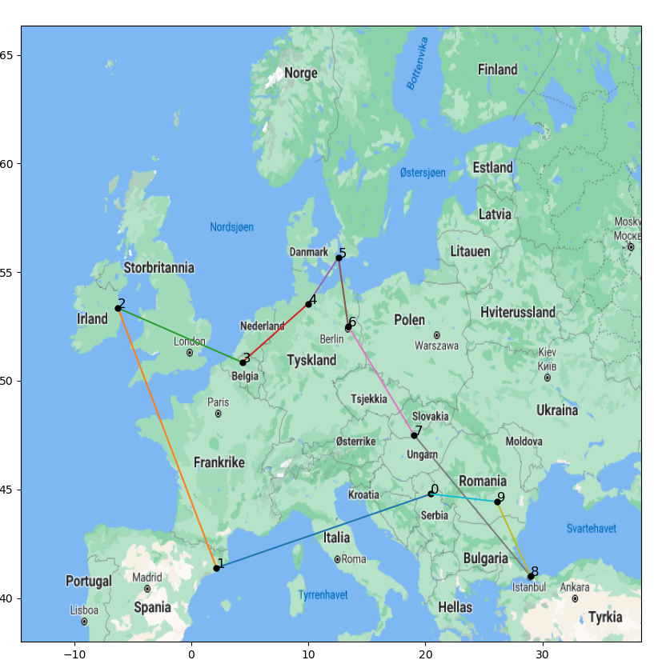

For 24 byer:

best: (['Prague', 'Kiev', 'Moscow', 'Warsaw', 'Saint Petersburg', 'Stockholm', 'Brussels', 'London', 'Copenhagen', 'Dublin', 'Milan', 'Barcelona', 'Madrid', 'Paris', 'Sofia', 'Istanbul', 'Budapest', 'Bucharest', 'Berlin', 'Munich', 'Hamburg', 'Vienna', 'Belgrade', 'Rome'], 21492.34)

worst: (['Brussels', 'Barcelona', 'London', 'Milan', 'Berlin', 'Copenhagen', 'Saint Petersburg', 'Moscow', 'Stockholm', 'Hamburg', 'Vienna', 'Sofia', 'Warsaw', 'Bucharest', 'Istanbul', 'Rome', 'Paris', 'Dublin', 'Munich', 'Kiev', 'Belgrade', 'Prague', 'Budapest', 'Madrid'], 23664.940000000002)

mean: (['Saint Petersburg', 'Warsaw', 'Kiev', 'Copenhagen', 'Stockholm', 'Hamburg', 'Brussels', 'London', 'Dublin', 'Barcelona', 'Rome', 'Belgrade', 'Budapest', 'Madrid', 'Munich', 'Prague', 'Bucharest', 'Istanbul', 'Moscow', 'Berlin', 'Paris', 'Milan', 'Sofia', 'Vienna'], 22730.79)

standard deviation: 549.3334823246222

tid brukt: 7.796875 sekunder

plot_plan for best:

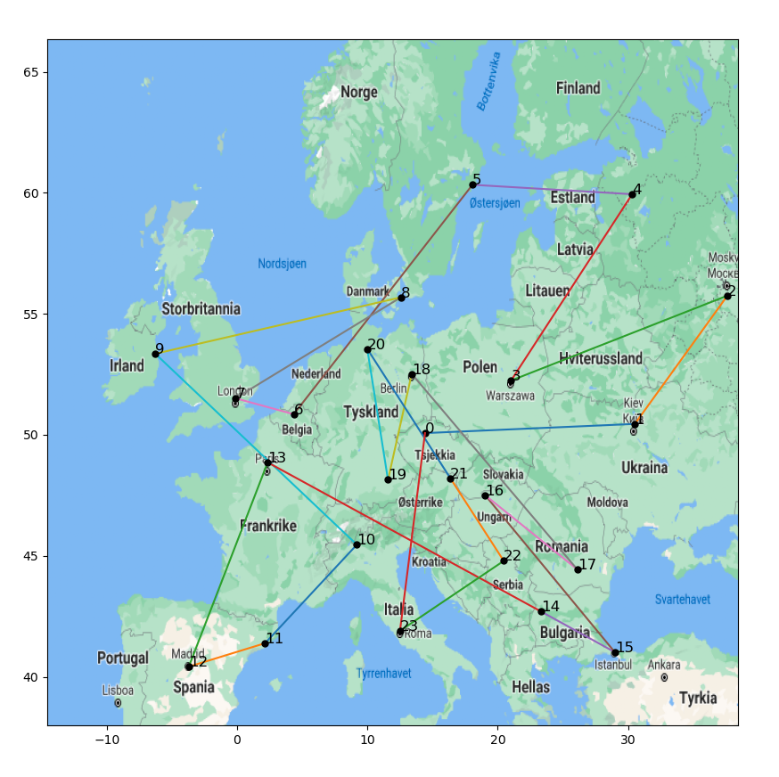

**Del 3 – Genetic Algorithm**

Jeg valgte å kjøre algoritmen for tre generasjoner av størrelsen 30, 60, og, 90. her fikk jeg følgende svar

**For 10 byer**

**Med populasjon 30:**

BEST:

Fitness: 0.00013327824499206995

Rute: ['Copenhagen', 'Hamburg', 'Brussels', 'Dublin', 'Barcelona', 'Istanbul', 'Bucharest', 'Belgrade', 'Budapest', 'Berlin']

Distance: 7503.099999999999

WORST:

Fitness: 0.00011876117839591651

Rute: ['Barcelona', 'Dublin', 'Copenhagen', 'Budapest', 'Bucharest', 'Istanbul', 'Belgrade', 'Berlin', 'Hamburg', 'Brussels']

Distance: 8420.26

MEAN

Fitness: 0.00011876117839591651

Rute: ['Barcelona', 'Dublin', 'Copenhagen', 'Budapest', 'Bucharest', 'Istanbul', 'Belgrade', 'Berlin', 'Hamburg', 'Brussels']

Distance: 8420

standard deviation: 506.88897480378444

**Med populasjon 60:**

BEST:

Fitness: 0.00013327824499206995

Rute: ['Budapest', 'Hamburg', 'Brussels', 'Barcelona', 'Dublin', 'Berlin', 'Copenhagen', 'Bucharest', 'Istanbul', 'Belgrade']

Distance: 7944.360000000001

WORST:

Fitness: 0.00011412789171545636

Rute: ['Budapest', 'Hamburg', 'Brussels', 'Barcelona', 'Dublin', 'Berlin', 'Copenhagen', 'Bucharest', 'Istanbul', 'Belgrade']

Distance: 8762.099999999999

MEAN

Fitness: 0.0001258754638510843

Rute: ['Hamburg', 'Dublin', 'Brussels', 'Barcelona', 'Budapest', 'Bucharest', 'Istanbul', 'Belgrade', 'Berlin', 'Copenhagen']

Distance: 8762.099999999999

standard deviation: 370.5862090355876

**Med populasjon 90:**

BEST:

Fitness: 0.0001335771561690606

Rute: ['Berlin', 'Budapest', 'Bucharest', 'Istanbul', 'Belgrade', 'Barcelona', 'Dublin', 'Brussels', 'Hamburg', 'Copenhagen']

Distance: 7486.3099999999995

WORST:

Fitness: 0.00011937048779556131

Rute: ['Berlin', 'Copenhagen', 'Dublin', 'Barcelona', 'Istanbul', 'Bucharest', 'Belgrade', 'Budapest', 'Brussels', 'Hamburg']

Distance: 7737.95

MEAN

Fitness: 0.0001292331948384262

Rute: ['Berlin', 'Copenhagen', 'Dublin', 'Barcelona', 'Istanbul', 'Bucharest', 'Belgrade', 'Budapest', 'Brussels', 'Hamburg']

Distance: 7737.95

standard deviation: 280.3664197828301

**For 24 byer**

**med populasjon 30:**

BEST:

Fitness: 5.576181230350932e-05,

Rute: ['Copenhagen', 'Dublin', 'London', 'Stockholm', 'Saint Petersburg', 'Moscow', 'Budapest', 'Kiev', 'Hamburg', 'Paris', 'Brussels', 'Madrid', 'Barcelona', 'Milan', 'Rome', 'Bucharest', 'Sofia', 'Istanbul', 'Belgrade', 'Vienna', 'Munich', 'Berlin', 'Prague', 'Warsaw']

Distance: 17933.42

WORST:

Fitness: 4.307600588935151e-05

Rute: ['Bucharest', 'Belgrade', 'Moscow', 'Prague', 'Berlin', 'Kiev', 'Stockholm', 'Warsaw', 'Saint Petersburg', 'Munich', 'Milan', 'Barcelona', 'Madrid', 'Budapest', 'Istanbul', 'Sofia', 'Paris', 'Dublin', 'Copenhagen', 'Hamburg', 'London', 'Brussels', 'Vienna', 'Rome']

Distance: 23214.780000000006

MEAN:

Fitness: 4.845778261063396e-05,

Rute: ['Copenhagen', 'Hamburg', 'Munich', 'Paris', 'Milan', 'Barcelona', 'Rome', 'Kiev', 'Istanbul', 'Sofia', 'Vienna', 'Stockholm', 'Brussels', 'London', 'Dublin', 'Madrid', 'Prague', 'Warsaw', 'Berlin', 'Saint Petersburg', 'Moscow', 'Bucharest', 'Belgrade', 'Budapest'],

Distance: 20636.52

standard deviation: 1220.699337380013

**med populasjon 60:**

BEST:

firtness: 5.949618629445854e-05,

Rute: ['Vienna', 'Sofia', 'Bucharest', 'Istanbul', 'Kiev', 'Stockholm', 'Copenhagen', 'Prague', 'Warsaw', 'Saint Petersburg', 'Moscow', 'Berlin', 'Hamburg', 'Milan', 'Paris', 'London', 'Brussels', 'Dublin', 'Madrid', 'Barcelona', 'Rome', 'Belgrade', 'Budapest', 'Munich']

Distance: 16807.799999999996

WORST:

Fitness: 4.554943320562792e-05,

Rute: ['Warsaw', 'Munich', 'Vienna', 'Sofia', 'Belgrade', 'Budapest', 'Kiev', 'Moscow', 'Berlin', 'London', 'Dublin', 'Hamburg', 'Saint Petersburg', 'Istanbul', 'Rome', 'Milan', 'Paris', 'Brussels', 'Barcelona', 'Madrid', 'Stockholm', 'Copenhagen', 'Prague', 'Bucharest'],

Distance: 21954.169999999995

MEAN:

Fitness: 5.117474178504664e-05,

Rute: ['Milan', 'Brussels', 'Copenhagen', 'Stockholm', 'Belgrade', 'Bucharest', 'Warsaw', 'Saint Petersburg', 'Moscow', 'Budapest', 'Munich', 'Hamburg', 'Dublin', 'Paris', 'London', 'Barcelona', 'Madrid', 'Rome', 'Sofia', 'Istanbul', 'Kiev', 'Vienna', 'Berlin', 'Prague']

Distance: 19540.89

standard deviation: 1449.5684462948566

**med populasjon på 90:**

BEST:

Fitness: 6.521174907040652e-05

Rute: ['Madrid', 'Munich', 'Prague', 'Stockholm', 'Saint Petersburg', 'Moscow', 'Kiev', 'Brussels', 'Paris', 'Dublin', 'London', 'Hamburg', 'Berlin', 'Copenhagen', 'Warsaw', 'Vienna', 'Budapest', 'Belgrade', 'Bucharest', 'Istanbul', 'Sofia', 'Rome', 'Milan', 'Barcelona']

Distance: 15334.660000000002

WORST:

Fitness: 4.741374609844135e-05

Rute: ['Berlin', 'Prague', 'Vienna', 'Munich', 'Hamburg', 'Stockholm', 'Moscow', 'Belgrade', 'Budapest', 'Milan', 'Copenhagen', 'Dublin', 'Brussels', 'Paris', 'Madrid', 'Sofia', 'Istanbul', 'Bucharest', 'Kiev', 'Saint Petersburg', 'Warsaw', 'Rome', 'Barcelona', 'London']

Distance: 21090.930000000008

MEAN:

Fitness: 5.664923192138899e-05

Rute: ['Milan', 'Berlin', 'Stockholm', 'Copenhagen', 'Dublin', 'Rome', 'Barcelona', 'Madrid', 'Paris', 'London', 'Brussels', 'Hamburg', 'Prague', 'Munich', 'Vienna', 'Budapest', 'Belgrade', 'Sofia', 'Bucharest', 'Istanbul', 'Warsaw', 'Kiev', 'Saint Petersburg', 'Moscow']

Distance: 17652.49

standard deviation: 1307.6433428539547

Jeg var veldig usikker på hva oppgaven egentlig spurte om når det kom til grafen, men gjorde det slik at jeg for hver generasjon når den genetiske algoritmen ble kjørt lagret jeg fitness for beste individ, og for hver av de 20 gangene jeg kjørte den per populasjons-størrelse lagret jeg igjen den gjennomsnittlige fitness-scoren for hvert individ. Grafene ble da slik:

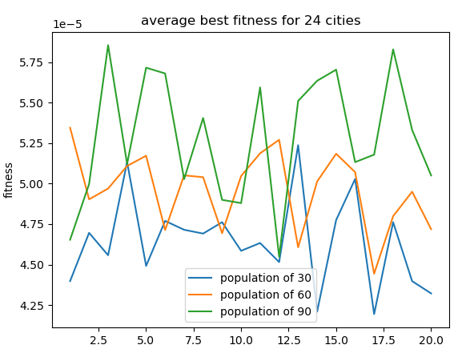

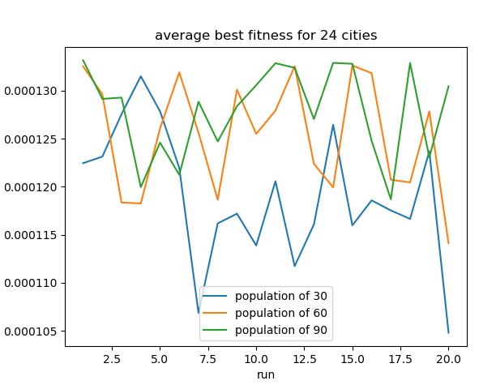

Conclude which is best in terms of tour length and number of generations of evolution time

Det ser ikke ut som at størrelsen på populasjonen har så utrolig mye å si hvis vi tar utgangspunkt i resultatene. Likevel, dersom vi er ute etter accuracy, vil det selvfølgelig være best med en høyere populasjons-størrelse. Når det kommer til kjøretid så vil den beste populasjons-størrelsen være 30, da vi ikke trenger å iterere gjennom like mye per generasjon, og fortsatt får et greit resultat.

**Kjøretid**

Jeg fikk ikke kjørt exhaustive search for 24 byer, da dette tok alt for lang tid og mye minne. Men dersom vi ser på kjøretiden for 10 byer, kan vi se at innen exhaustive search er ferdig etter 331.859375 sekunder, har den genetiske algoritmen med populasjon på 30 allerede gitt oss 20 forskjellige løsninger på 25.5625 sekunder. Dermed ser vi en betydelig forskjell i kjøretid.

**Hvor mange forskjellige ruter sjekker den genetiske algoritmen vs. Exhaustive?**

Når vi bruker exhaustive search vil vi sjekke gjennom alle permutasjonene av ruten vi har, altså det vil si at dersom vi sjekker for 10 byer vil vi ha 10! antall ruter, altså 3628800 ruter.

Med den genetiske algoritmen, dersom vi antar at algoritmen ikke lager duplikater av barn, og den kjører for 100 generasjoner med en populasjon på 30, vil vi sjekke 30*100 ruter, altså 3000 ruter.

**Plot plan for de beste individene:**

For 10 byer:

Populasjon 30:

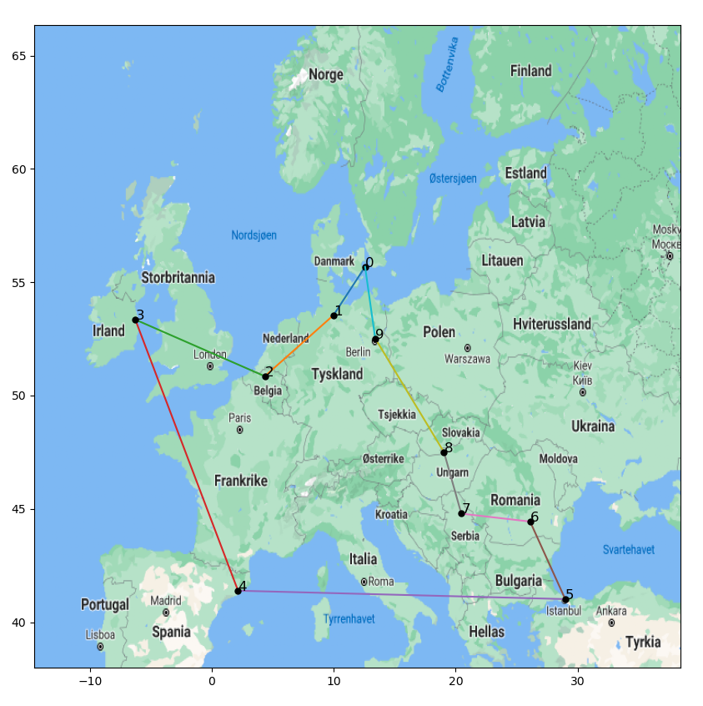

Populasjon 60:

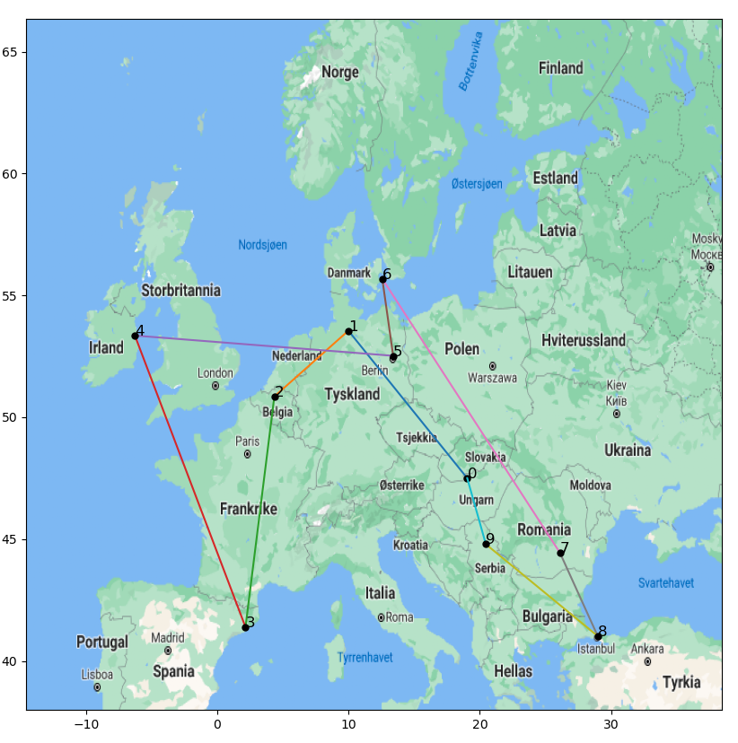

Populasjon 90:

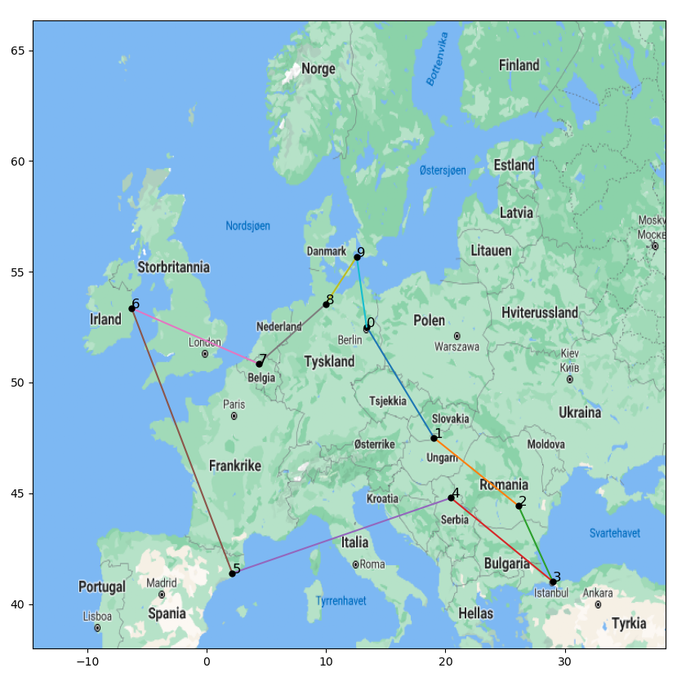

For 24 byer:

Populasjon 30:

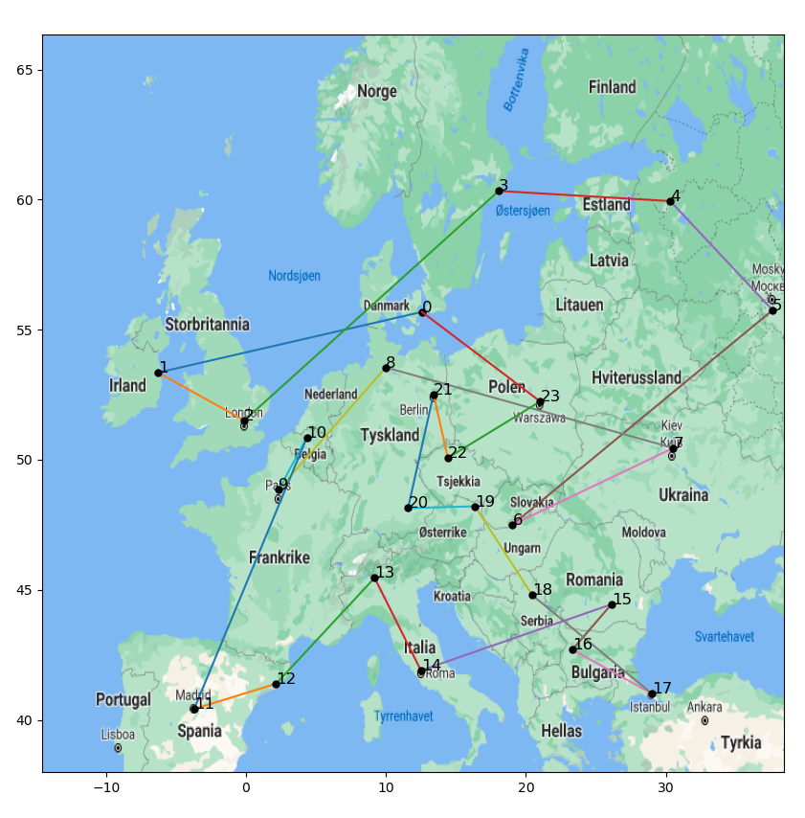

Populasjon 60:

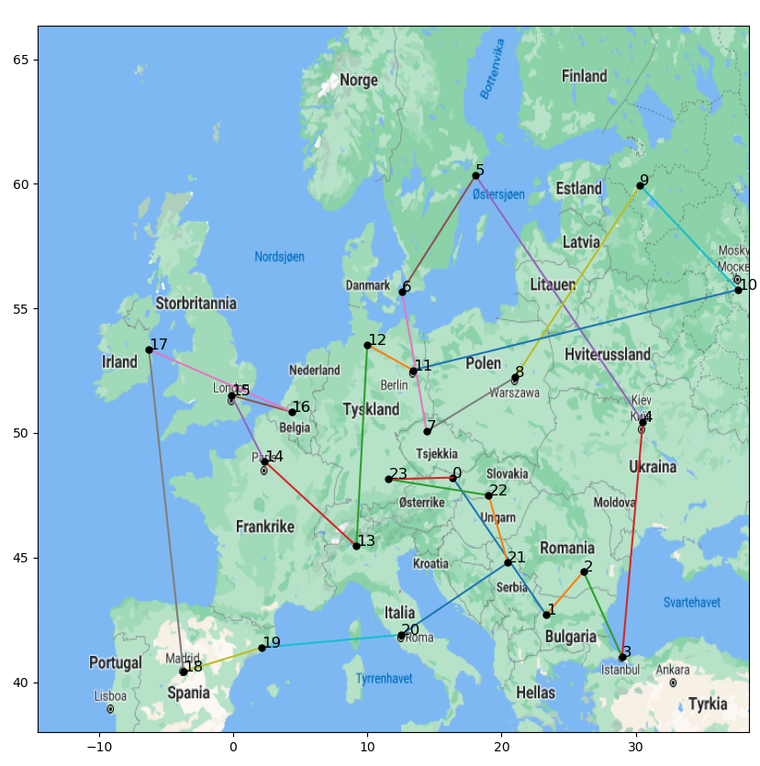

Populasjon 90:

